Ребята, мы давно не ходили в походы, но я предлагаю к ним готовиться!

Сегодня мы будем изучать карту.

**Ориентирование по плану и картам.**

ПЛАН – это чертёж отдельных предметов, помещений, местности. На плане предмет изображают таким, каким он виден, если на него смотреть сверху.

Как, например, начертить план стола? Нужно посмотреть на него сверху. Вы

увидите прямоугольник – это и есть план стола. Но его нельзя начертить такого большого размера, как он есть. Многие предметы так велики, что необходимо их рисунок и план сделать намного меньше. Уменьшенная мерка, которую при черчении условно принимают за какую-нибудь большую меру, называется МАСШТАБОМ.

Обычно масштабом служит сантиметр, который условно принимают за метр

или километр.

КАРТА – это уменьшенное изображение земной поверхности, выполненное в

определённом масштабе. Видов карт очень много.

Самые точные среди них – топографические. Часто туристам приходится иметь дело с туристскими картосхемами, где всё, что встречается на пути, зарисовывается с помощью условных знаков.

Условные знаки – это азбука, знание которой необходимо для чтения карты. Нужно знать наиболее распространённые топографические знаки, уметь их найти на карте и уметь их нарисовать.

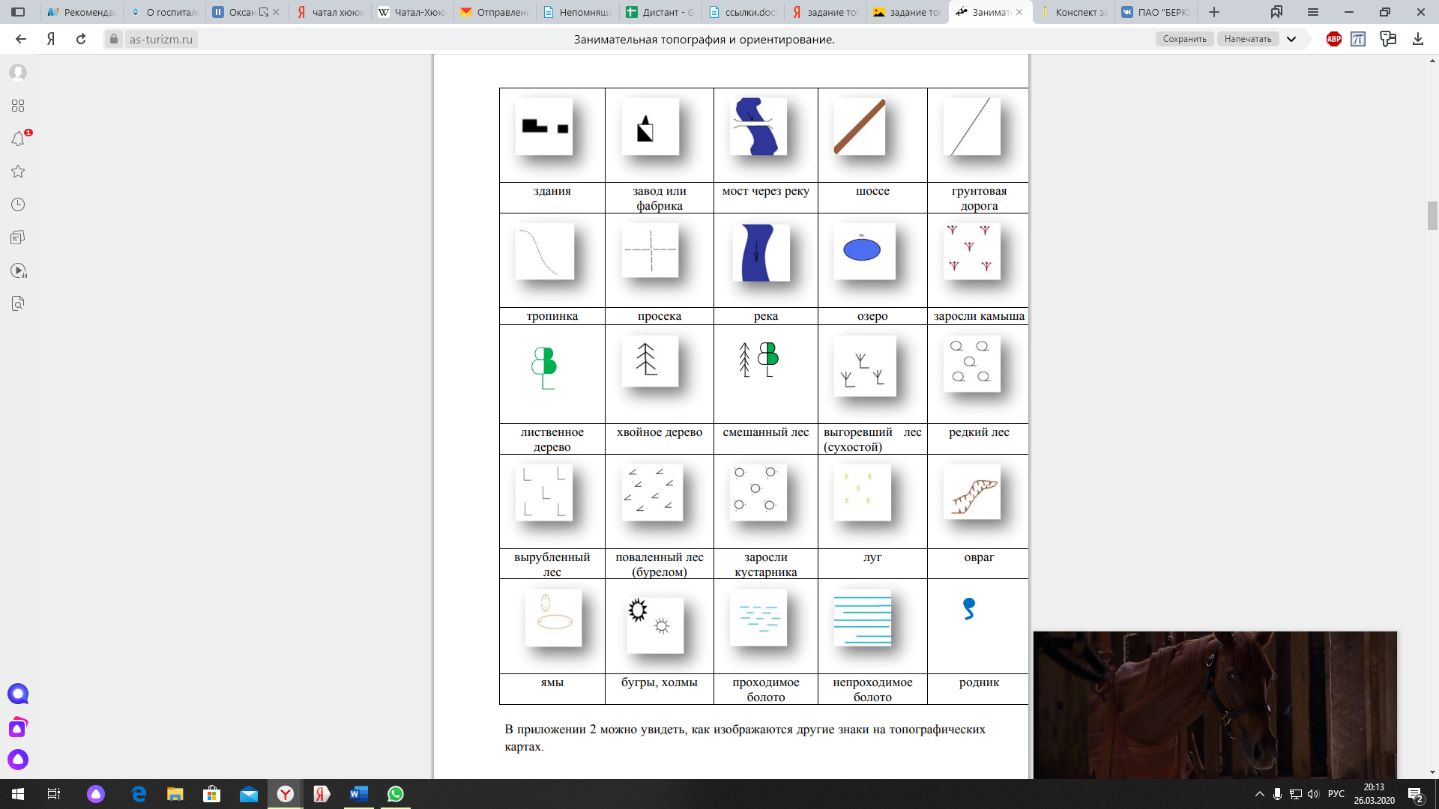

Задание 1.

Напишите рассказ по картинке и скиньте его мне в личку

